成都市新津区中医医院
廉政文化宣传展板定制项目预算价公示

各潜在供应商：
根据医院业务发展需要，医院拟制作廉政宣传展板（详见附件1），具体标牌数量、材质要求、服务要求详见附件。现将采购需求公告如下，各潜在供应商如对该项目有销售意向，请主动与我院联系，并在公示期内提供以下资料，以便初步甄选。
- 公司情况介绍：
1、公司相关业务情况、业绩简介；拟销售产品性能、参数等彩页资料。
2、公司营业执照复印件；公司法人身份证复印件，或授权委托书及授权委托人身份证复印件。
二、报名要求：
1、资料必须密封，现场递交成都市新津区中医医院采购办。
2、报价资料需按照医院提供的模板格式，不得自行格式报价。供应商可以单独参与每个项目的报价或本次全部项目询价产品的报价。参与报价公司必须以项目为单位报价，含设计方案在内，需报齐所含标识标牌勘察、设计、制作、运输、安装、维修（保修期内正常使用情况下）清单中所列全部产品的合计总价。部分产品报价或不按医院提供模板报价的视为无效报价。注：报价单需独立装订一份并密封。（附件2）
3、参与供应商应符合《政府采购法》第二十二条的相关资质要求，具备广告制作、设计等相关资质。并提供相关证明材料或承诺函。
4、所有递交资料及相关证明材料必须加盖供应商鲜章有效。
三、本次公开询价结果只作为本项目采购预算价，不作为成交价。
四、其他事项
1、公示期：3个工作日，2024年10月23日-2024 年10月26日
2、报名资料接收时间：（2024年10月24日-2024年10月26日工作时间9:00-16:00；文件接收截止日期：2024年10月28日16：00）递交资料人员须为法人或授权委托人并提供证明文件查看。报名登记表见附件3。
3、公示人：成都市新津区中医医院 地址：成都市新津区西创大道1389号
4、报名联系人：潘老师、王老师028-82526150 项目咨询联系人：张老师，13982062513。
5、报名供应商可通过邮箱570655548@qq.com报名。报名需提交报名登记表及登记表要求的相关资质资料（盖公章）。

附件一：采购需求
中医医院廉政文化宣传展板采购需求
序号 | 图例 | 材质工艺 | 尺寸（mm) | 数量 | 单位 | 备注
1 | 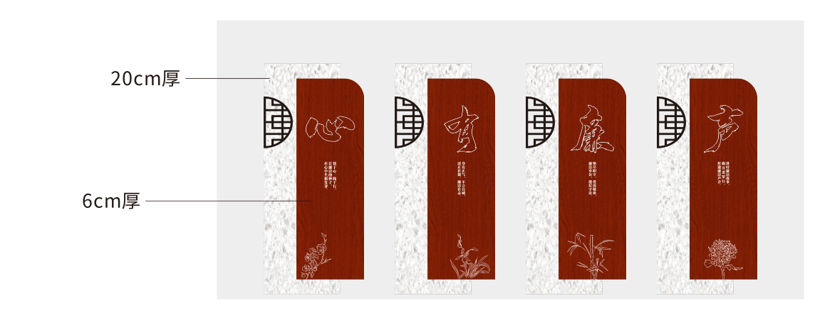 | 双面1.2mm不锈钢焊接烤漆，文字内容PVC烤漆字 加水晶字 | 2200*954*200(以实际尺寸为准） | 4 | 个 | 户外，需挖开底面 浇筑固定且须防锈处理
2 | 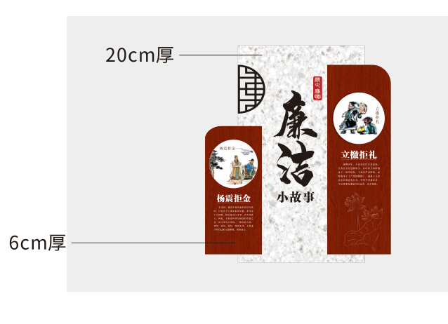 | 双面1.2mm不锈钢焊接烤漆，文字内容PVC烤漆字 加水晶字 | 1790*2100*200（以实际尺寸为准） | 1 | 套 | 户外，需挖开底面 浇筑固定且须防锈处理
3 | 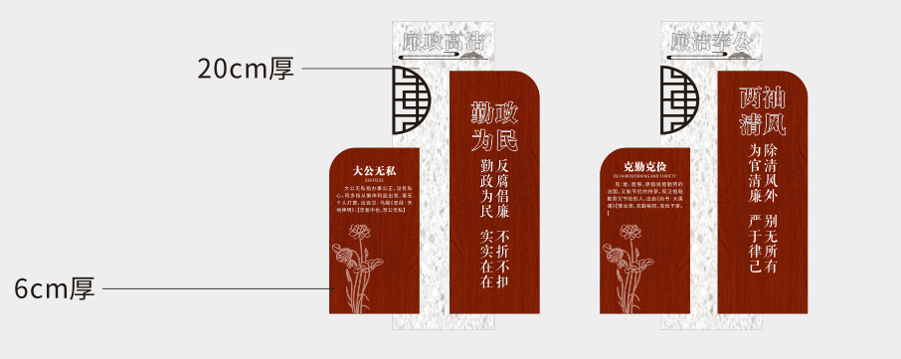 | 双面1.2mm不锈钢焊接烤漆，文字内容PVC烤漆字 加水晶字 | 1431*2100*200（以实际尺寸为准） | 2 | 套 | 左右各一套。户外，需挖开底面 浇筑固定且须防锈处理

2. 供应商应保证在本项目使用的任何产品设计和服务（包括部分使用）时，不会产生因第三方提出侵犯其专利权、商标权或其他知识产权而引起的法律和经济纠纷。
3.其它要求：必须自行提供配送服务至采购人指定地点。样品设计、工艺、制作、搬运、安装等相关费用均包括在内。
4、服务规范及质量要求 ：供应商提供的标识标牌应符合或优于国家相关标准、行业标准、地方标准或者其他标准、规范要求；供应商所提供的所有产品必须符合国家行业相关质量要求；严格执行安全施工的作业规范。

附件2：报价单
报价单
序号 | 标牌  名称 | 功能参考 | 数量 | 报价（万元） | 备注
1 |  | 双面1.2mm不锈钢焊接烤漆，文字内容PVC烤漆字 加水晶字 | 4
2 |  | 双面1.2mm不锈钢焊接烤漆，文字内容PVC烤漆字 加水晶字 | 1
3 |  | 双面1.2mm不锈钢焊接烤漆，文字内容PVC烤漆字 加水晶字 | 2
 | 总计（万元）

报价公司（盖章）：
联系人及电话：
日期：

附件3：报名登记表

报名登记表

*报名项目名称（包号）
*报名单位 /个人名称  (统一社会信用代码/税号) | （盖章）
*单位 / 个人地址
单位电话
*经办联系人 |  | *手 机
邮 箱
备 注

采购单位联系人：王老师 02882526150，邮箱570655548@qq.com
注:提供（1）报名登记表扫描件（2）投标单位营业执照副本复印件（3）经办人身份证复印件（以上三条均需加盖供应商公章，提供扫描至以上邮箱）（4）递交响应文件时，把以上3项资料盖章资料一并递交，此3项资料无需密封。
投标单位购买招标文件时请如实认真填写报名登记表和投标人信息；若因投标单位提供的错误或不实信息，对其投标事宜造成影响的，由其投标单位自行承担所有责任。

